- Τι μεταβάλλει περισσότερο την γονιδιακή έκφραση ενός ευκαρυωτικού κυττάρου

- Μια επιβλαβής μετάλλαξη σε έναν μεταγραφικό παράγοντα Χ που συμμετέχει ενεργά στην μεταγραφή του κύττάρου

- Μια επιβλαβή μετάλλαξη στον υποκινητή του γονιδίου Ψ που ελέγχει την σύνθεση μιας δομικής πρωτείνης (π.χ Ακτίνη) που ρυθμίζεται μεταγραφικά απο τον μεταγραφικό παράγοντα Χ

Δικαιολογίστε την απαντησή σας

- Η μετάλλαξη στον υποκινητή του γονιδίου Ψ μεταβάλλει την μεταγραφή του γονιδίου Ψ μόνο, καθώς αυτή αποτελεί μια δομική πρωτείνη. Η επιβλαβής μετάλλαξη στον μεταγραφικό παράγοντα Χ όμως, θα επηρεάσει την μεταγραφή όλων των γονιδίων που ελέγχονται μεταγραφικά απο αυτόν τον μεταγραφικό παράγοντα.

- Οι σωματικές μεταλλάξεις στα εσώνια ενός ογκοκατασταλτικού γονιδίου έχουν βιολογική σημασία;

- Όχι γιατί δεν οδηγούν σε αλλαγή της αμινοξικής αλληλουχίας της ογκοκατασταλτικής πρωτείνης και κατα συνέπεια δεν οδηγούν σε μεταβολή της ενεργότητας της.

- Υπάρχουν μεταλλάξεις στην κωδική περιοχή ενός γονιδίου που να μην οδηγούν σε αμινοξική αλλαγή στην κωδικοποιούσα πρωτείνη;

- Όπως γνωρίζουμε, ο γενετικός κώδικας είναι εκφυλισμένος. Αυτό σημαίνει οτι περισσότερα απο ένα κωδικόνια κωδικοποιούν για το ίδιο αμινοξύ (Συνώνυμα κωδικόνια). Μεταλλάξεις που μεταβάλλουν ένα κωδικόνιο σε κάποιο συνώνυμο χαρακτηρίζονται ως συνώνυμες η σιωπηλές και δεν οδηγούν σε αμινοξικές αλλαγές στην κωδικοποιούσα πρωτείνη.

- Πλεονεκτήματα και μειονεκτήματα της χρήσης τυχαίων εξανουκλεοτιδίων στην αντίστροφη μεταγραφή για την σύνθεση cDNA μορίων έναντι της χρήσης oligodT εκκινητή

- Η χρήση oligodT εκκινητή κατα την αντίδραση αντίστροφης μεταγραφάσης πλεονεκτεί έναντι αυτής των τυχαίων εξανουκλεοτιδίων στα εξής σημεια:
- Είναι πιο ειδικός γιατί υβριδοποιεί μόνο τις polyA ουρές των μεταγράφων (mRNA) από το σύνολο των μορίων ολικού RNA. Το mRNA αποτελεί μόνο το 1%
- Προσφέρει πλήρη κάλυψη του 3᾽άκρου του μεταγράφου στην αντίδραση αντίστροφης μεταγραφάσης
Η χρήση oligodT εκκινητή κατα την αντίδραση αντίστροφης μεταγραφάσης μειονεκτεί έναντι αυτής των τυχαίων εξανουκλεοτιδίων στα εξής σημεια:
1) Συνήθως η αντίδραση αντίστροφης μεταγραφάσης με την χρήση oligodT εκκινητή, δεν προσφέρει κάλυψη στο 5᾽άκρο μεγάλων μεταγράφων, καθώς η αντίδραση σταματάει νωρίτερα.

- Σε έναν φορέα κλωνοποίησης, πραγματοποιείται πέψη με περιοριστικές ενδονουκλεάσες α,β που βρίσκονται μέσα στο γονίδιο ανθεκτικότητας για ampicillin. Ο ίδιος φορέας φέρει επίσης ενα δεύτερο γονίδιο ανθεκτικότητας στο αντιβιοτικό Kanamycin. Με τι αντιβιοτικό η αντιβιοτικά θα επιλέγατε τους θετικούς κλώνους κατά την κλωνοποίηση.

Mετά την αντίδραση λιγάσης και την μεταμόρφωση βακτηρίων (transformation) με το προιόν της αντίδρασης λιγάσης, επιστρώνουμε τα βακτήρια σε στερεό θρεπτικό υλικό με το αντιβιοτικό καναμυκίνη. Εκεί θα μεγαλώσουν βακτηριακές αποικίες που αντιστοιχούν σε βακτήρια στα οποία πέρασε ο πλασμιδιακός φορέας κατα την μεταμόρφωση.

Στην συνέχεια απο το στερεο θρεπτικό μέσο με την καναμυκίνη όπου μεγάλωσαν οι αποικίες επιλέγουμε αποικίες, κάθε μια απο τις οποίες επιστρώνεται σε ένα στερεό θρεπτικό (LB agar) με καναμυκίνη και ένα στερεό θρεπτικό με Αμπικιλλίνη.

Τα βακτήρια τα οποία έχουν δεχθεί έναν πλασμιδιακό φορέα στα οποία υπάρχει ένθεμα κλωνοποιημένο με τις περιοριστικές ενδονουκλεάσες α,β θα μεγαλώσουν μόνο στην καναμυκίνη αλλα όχι στην αμπικιλλινη

Αντίθετα, βακτήρια τα οποία έχουν δεχθεί έναν πλασμιδιακό φορεα στα οποία δεν υπάρχει ένθεμα αλλα το πλασμίδιο έχει κυκλοποιηθεί με self-ligation θα έχουν ανθεκτικότητα και στα δυο θρεπτικά με τα διαφορετικά αντιβιοτικά.

Με το σύστημα της αρνητικής επιλογής (negative selection), οι αποικίες οι οποίες δεν θα μεγαλώσουν στην αμπικιλλίνη αποτελούν τους επιλεγμένους μας κλώνους.

- Απο τον πυρήνα ενός παγκρεατικού κυττἀρου απομονώνουμε το mRNA από την μεταγραφή του γονιδίου της Ινσουλίνης και το τοποθετούμε σε εκχύλισμα βακτηριακού κυττάρου για μετάφραση. Θα παραχθεί ενεργή ινσουλίνη;

- Η ενεργή ινσουλίνη προκύπτει από μεταμεταφραστικές τροποποιήσεις της προινσουλίνης η οποία αποτελείται από την α και β αλυσίδα οι οποίες συνδέονται μεταξύ τους με δισουλφιδικούς δεσμούς. Ως γνωστόν τα βακτήρια δεν μπορούν να διεκπεραιώσουν μεταμεταφραστικές τροποποιήσεις και κατα συνέπεια δεν μπορεί να παραχθεί ενεργή ινσουλίνη.

- Ποιἐς οι κυριότερες διαφορές στην γονιδιακή ρύθμιση μεταξύ ευκαρυωτικών και προκαρυωτικών

Οι προκαρυωτικοί οργανισμοί δεν έχουν πυρηνική μεμβράνη με αποτέλεσμα η μεταγραφή και η μετάφραση να είναι συζευγμένες. Έχουμε οργάνωση γονιδίων σε οπερώνια.
Αντίθετα, στούς ευκαρυωτικούς οργανισμούς η μεταγραφή γίνεται μέσα στον πυρήνα. Ακολουθεί η ωρίμανση του μεταγράφου με την τροποποίηση του 5᾽άκρου του (5’ cap) και του 3´άκρου του (polyA ουρά) και η συραφή εξωνίων (splicing). Στην συνέχεια το ώριμο μετάγραφο μεταναστεύει στο κυτταρόπλασμα για την μετάφραση

- Ποιά τα διαφορετικά είδη RNA που παράγονται σε ένα ευκαρυωτικό κύτταρο.
mRNA
tRNA
rRNA
snRNA

- Πως ελέγχουμε την ποιότητα ολικού RNA που απομονώσαμε απο ευκαρυωτικά κύτταρα με ηλεκτροφόρηση σε πήκτωμα αγαρόζης

Σε ηλεκτροφόρηση αγαρόζης, το ολικό RNA εμφανίζεται με την μορφή 2 ζωνών που αντιστοιχούν στις δυο ριβοσωμικές υπομονάδες 28S και 18S. Εαν το ολικό RNA που απομονώσαμε ειναι καλής ποιότητας τότε δεν υπάρχουν πρόσθετες ζώνες που να υποδηλώνουν αποκοδόμηση. Επίσης ο ποσοτικός λόγος της 28S ριβοσωμικής υπομονάδας ως προς την 18S ριβ. υπομονάδας είναι 2 προς 1. Τέλος δεν υπάρχουν μεγαλομορικές ζώνες που να αντιστοιχούν σε συναπομόνωση γενομικού DNA.

- Γιατί επιλέγουμε οι εκκινητές που σχεδιάζουμε για real time PCR η RT-PCR να υβριδοποιούνται σε διαφορετικά εξώνια

- Για να εξασφαλίσουμε οτι το παραγόμενο προιόν δεν προκύπτει απο πολλαπλασιασμό γενομικού DNA που έχει συναπομονωθεί μαζί με το ολικό RNA.
Το παραπάνω βέβαια ισχύει με την προυπόθεση οτι το παρεμβαλλόμενο εσώνιο (μεταξύ εξωνίου 1 και εξωνίου 2 ) είναι μεγάλου μεγέθους και δεν δύναται να πολλαπλασιαστεί κατα τους χρόνους πολυμερισμού (extention time) που έχουμε στο πρόγραμμα real time PCR η RT-PCR .

- Η πέψη ενός γραμμικού κομματιού DNA δίνει τα ακόλουθα μεγέθη:

XbaI | 2 | 24,0 24,5
XhoI | 2 | 15,0 33,5
XbaI+XhoI | 3 | 9,0 15,0 24,5

Να δώσετε την δομή του γραμμικού DNA με βάσει τις θέσεις αναγνώρισης των περιοριστικὠν ενδονουκλεάσων XbaI και XhoI

Απάντηση
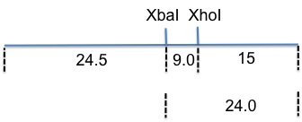

- Στον παρακάτω γονιδιακό χάρτη, με ποιό συνδιασμό γονιδίων θα κλωνοποιούσατε:
Το γονίδιο Β
Το γονίδιο D

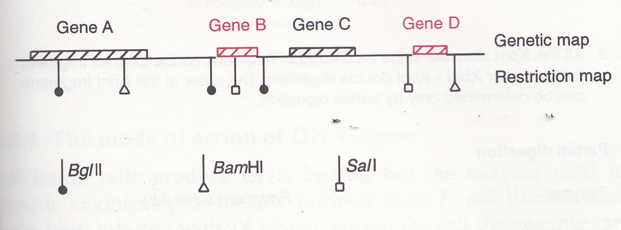

Απάντηση
Gene B
Bgl ll
Gene D
SalI+BamHI

13) Ποιό το πλεονέκτημα της ύπαρξης πολλαπλών θέσεων κλωνοποίησης (Multiple Cloning Sites, MCS) μέσα στο LacZ γονίδιο ενος πλασμιδιακού φορέα κλωνοποίησης;

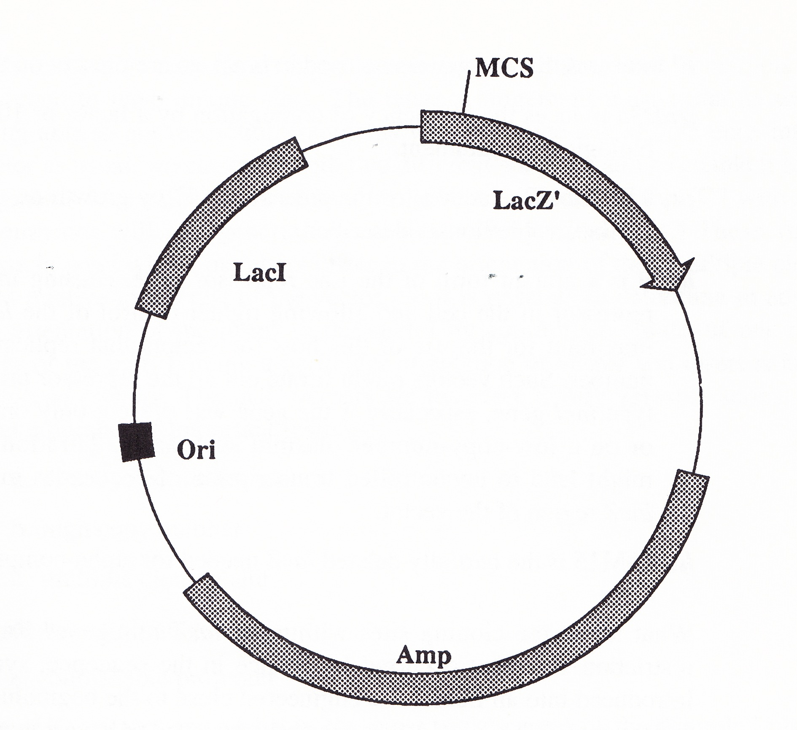

Απάντηση
Η κλωνοποίηση μέσα στο LacZ γονίδιο ενος πλασμιδιακού φορέα έχει σαν αποτέλεσμα οι βακτηριακές αποικίες που έχουν δεχθεί τον πλασμιδιακό φορέα με το ένθεμα να μην αναπτύσσουν μπλέ χρώμα μετά την προσθήκη IPTG και XGal. Αντίθετα οι βακτηριακές αποικίες που έχουν προκύψει απο self ligation θα έχουν ανέπαφο το LacZ γονίδιο και συνεπώς θα αναπτύσσουν μπλε χρώμα.
Με αυτόν τον τρόπο μπορούμε να επιλέξουμε τις πρώτες αποικίες ως θετικές και να συνεχίσουμε στα επόμενα βήματα της κλωνοποίησης.

- Ποια είναι τα συστατικά μιας τυπικής αντίδρασης PCR;

Απάντηση

Template (DNA)
dNTPs
Mg++
Ρυθμιστικό διάλυμα πολυμεράσης
Πολυμεράση
Εκκινητές

- Σε ένα πρόγραμμα αλυσιδωτής αντίδρασης πολυμεράσης ο χρόνος extension (72^{ο}) είναι 1 λεπτό και 10 δευτερόλεπτα. Τι συμπέρασμα μπορείτε να βγάλετε για το μέγεθος του παραγόμενου προϊόντος;
Απάντηση

Με δεδομένο οτι η κοινή Taq πολυμεράση, πολυμερίζει 1000 βάσεις ανά λεπτό, καταλαβαίνουμε οτι το αναμενόμενο PCR προιόν ειναι πάνω απο 1000 βάσεις

- Σε μια αντίδραση PCR περιμένουμε ένα προϊον 800 βάσεων. Στο τέλος της αντίδρασης και αφού αναλύσουμε το προϊόν σε πύκτωμα αγαρόζης διαπιστώνουμε την ύπαρξη 3 προϊόντων σε 700,900,600. Τι θα αλλάζατε στην αντίδραση PCR για να έχετε το επιθυμητό αποτέλεσμα.

Απάντηση
Προφανώς τα παραγόμενα προίοντα είναι μη ειδικά. Σε αυτήν την περίπτωση το πρόβλημα μπορεί να προέρχεται απο το γεγονός οτι οι εκκινητές μας δεν ειναι αρκετά ειδικοί. Επίσης μπορεί να προέρχεται απο το γεγονός οτι η θερμοκρασία υβριδισμού που έχουμε επιλέξει στο πρόγραμμα PCR δεν είναι η κατάλληλη. Τέλος άλλοι παράγοντες που μπορεί να ευθύνονται μπορεί να είναι η συγκέντρωση μαγνησίου, ο χρόνος υβριδισμού, η κακή ποιότητα του DNA που προσθέσαμε σαν template κ.α

- Γιατί οι πλασμιδιακοί φορείς που χρησιμοποιούνται στην κλωνοποίηση περιέχουν κάποιο γονίδιο ανθεκτικότητας σε αντιβιοτικό. Βακτηριακές αποικίες που προκύπτουν από πείραμα κλωνοποίησης σε κάποιο στερεό θρεπτικό υλικό που περιέχει αντιβιοτικό είναι σίγουρο ότι περιέχουν το ανασυνδιασμένο πλασμίδιο με το DNA ένθεσης;
Απάντηση
Η παρουσία του γονίδιου ανθεκτικότητας εξασφαλίζει το ότι οι βακτηριακές αποικίες που αναπτύσσονται σε στερεό θρεπτικό που περιέχει το αντιβιοτικό μετά την αντίδραση λιγάσης και την μεταμόρφωση, περιέχουν τον πλασμιδιακό φορέα. Ωστόσο, αυτό δεν εξασφαλίζει το γεγονός οτι ο πλασμιδιακός φορέας περιέχει το ένθεμα καθώς αυτός μπορεί να έχει κυκλοποιηθεί απο self-ligation

18) Στο ηλεκτρικό πεδίο πως κινείται το δίκλωνο DNA and RNA.

Κινούνται προς την κάθοδο, διότι τα νουκλεινικά οξεα είναι αρνητικά φορτισμένα λόγω της παρουσίας φωσφορικών ομάδων στην περιφέρεια τους.

19) Έστω ότι θέλουμε να κλωνοποιήσουμε ένα γονίδιο με τη χρήση περιοριστικών ενδονουκλεασών EcoRI και BamH1 σε καποιο πλασμιδιακό φορέα. Το γονίδιο έχει μήκος 1200 βάσεις και στα άκρα του υπάρχουν θέσεις αναγνώρισης για την EcoRI και BamH1. Μια ακόμη θέση αναγνώρισης για την EcoRΙ υπάρχει στην μέση του γονιδίου. Είναι σωστό να προχωρήσουμε στην κλωνοποίηση του συγκεκριμένου γονιδίου με την χρήση της BamH1 και της EcoRI. Δικαιολογήστε.

Οχι διότι η πέψη του DNA με τα ένζυμα EcoRI και BamH1 θα οδηγήσει στην κοπή του γονιδίου σε δυο κομμάτια με αποτέλεσμα να μην είναι δυνατή η κλωνοποίηση του σαν αυτοτελές κομμάτι στον πλασμιδιακό φορέα.

20) Έστω ότι θέλουμε να μελετήσουμε με την RT-PCR την έκφραση του μεταγράφου της μυοσίνης. Το συγκεκριμένο μεράγραφο έχει μήκος 6 Kb. Με δεδομένο ότι για το βήμα της αλυσιδωτής αντίδρασης πολυμεράσης ο ένας από τους δυο εκκινητές υβριδοποιείται στο 5’ άκρο του μεταγράφου θα επιλέγατε να πραγματοποιήσεται την αντίδραση της αντίστροφης μεταγραφάσης με την χρήση oligodT εκκινητή ή με τη χρήση τυχαίων 6νουκλεοτιδίων.

Όπως αναφέραμε προηγουμένως, για την αντίστροφη μεταγραφή μεταγράφων μεγάλου μήκους όπως αυτό της μυοσίνης, επιλέγουμε την χρήση τυχαίων 6νουκλεοτιδίων, οι οποίοι εξασφαλίζούν την κάλυψη του 5´άκρου του μεταγράφου, γεγονός που στην περίπτωση μας είναι ιδιαίτερα σημαντικό αφού έτσι θα εξασφαλιστεί η υβριδοποίηση του εκκινητή κατά το δεύτερο στάδιο της μεθόδου.

21) Γιατί η απομόνωση του RNA από ένα ιστό ή κύτταρα, θεωρείται δυσκολότερη τεχνικά από την αντίστοιχη απομόνωση DNA.

Η απομόνωση RNA είναι δυσκολότερη τεχνική σε σχέση με την απομόνωση DNA. Το RNA είναι πολύ πιο ευαίσθητο απο το DNA κατά την διαδικασία απομόνωσης, διότι αποτελεί στόχο των ριβονουκλεασων που είναι πολύ δραστικά μόρια. Αυτό σημαίνει ότι μπορεί να αποικοδομηθεί γρήγορα εάν κατά την λύση του ιστού, οι ριβονουκλεάσες δεν απενεργοποιηθούν ακαριαία. Αντίθετα το DNA αποικοδομείται πολύ πιο δύσκολα σε σχέση με το RNA

22) Πως ελέγχουμε την ποιότητα γενομικού DNA με την χρήση περιοριστικών ενδονουκλεασών;
Το γενομικό DNA το οποίο είναι καλής ποιότητας είναι απαλλαγμένο από πρωτείνες. Αυτὀ σημαίνει οτι οι περιοριστικές ενδονουκλεάσες μπορούν να αναγνωρίζουν τις αλληλουχίες στις οποίες δρούν και να το κόβουν στις αντίστοιχες αλληλουχίες. Έτσι το αποτέλεσμα της ηλεκτροφόρησης των προιόντων πέψης είναι στην ουσία ένα σύνολο απο ζώνες μειούμενου μεγέθους.
Αντίθετα, το γενομικό DNA το οποίο είναι κακής ποιότητας, είναι σε σύμπλεγμα με πρωτείνες με αποτέλεσμα οι περιοριοστικές ενδονουκλεάσες να μήν μπορούν να κόψουν το γενομικό DNA στις θέσεις αναγνώρισης τους. Έτσι στην ηλεκτροφόρηση τησ ανίδρασης, το γενομικό DNA εμφανίζεται άκοπο, σαν μια μόνο ζώνη.

23) Σε μια PCR στην κλινική διαγνωστική, πολλές φορές χρησιμοποιούμε ένα θετικό κοντρολ και αρνητικό κοντρολ μαζι με το υπο εξέταση δείγματα. Τι δείγματα είναι αυτά και ποιο το νοημά της χρήσης τους;

Το θετικό control περιέχει την αλληλουχία που αναγνωρίζουν οι εκκινητες. Το θετικό control πιστοποιεί ότι τα ποιοτικά χαρακτηριστικά της αντίδρασης PCR (template, εκκινητές κ.α) είναι κατάλληλα για την σύνθεση του προιόντος. Το αρνητικό control δεν περιέχει την αλληλουχία που αναγνωρίζουν οι εκκινητες και είναι συνήθως νερό. Το αρνητικό control διασφαλίζει οτι τα συστατικά της αντίδρασης PCR που μοιράζονται σε κάθε δείγμα, δεν είναι επιμολυσμένα με DNA που περιέχει την αλληλουχία που αναγνωρίζουν οι εκκινητες.

24) Ένας ερευνητής πραγματοποιεί μια αντίδραση PCR με δυο δείγματα Α και Β. Χρησιμοποιείται το ιδιο ζευγάρι εκκινητών . το δείγμα Α περιέχει γενομικό DNA, ενώ το δείγμα Β περιέχει cDNA. Ο ερευνητής ανέλυσε τα δείγματα (τα τρέχει) σε ένα πύκτωμα αγαρόζης και διαπίστωσαι ότι στο δείγμα Α υπήρχε ως προϊόν μια ζώνη 1200 βάσεων, ενώ στο Β μια ζώνη 700 βάσεων. Τι συμπεράσματα μπορούν να προκύψουν για την δομή του υπο μελέτη γονίδιου.

Το συμπέρασμα που προκύπτει είναι οτι η γονιδιακή περιοχή που πολλαπλασιάζεται περιέχει αλληλουχία εσωνίου η εσωνίων, μήκους 500 βάσεων.

25) Ένας ερευνητής πραγματοποίησε αντίδραση PCR σε ένα δείγμα cDNA με ένα ζευγάρι εκκινητών, το οποίο είναι eιδικό για ένα κομμάτι της κωδικοποιούσας περιοχής του ευκαρυωτικού γονιδίου Α. Η ανάλυση του PCR προϊόντος σε πύκτωμα αγαρόζης, έδειξε την παρουσία δυο κομματιών 1200 και 700.
Με την προυπόθεση οτι τα δυο προιόντα ειναι ειδικά, δώστε μια πιθανή εξήγηση

Η παρουσία δυο προιόντων στην αντίδραση μπορεί να οφείλεται στην παρουσία δυο ισομορφών του μεταγράφου τα οποία πιθανά διαφέρουν λόγω εναλλακτικής ωρίμανσης.

Ένας ερευνητής κόβει τις ζώνες από το πηκτωμα αγαρόζης του ερευνητή της προηγούμενης ερώτησης και κάνει απομόνωση DNA στα προϊόντα με σκοπό να ελέγξει το σενάριο εναλλακτικής ωρίμανσης. Ποια μεθοδολογία του προτείνουμε να ακολουθήσει

Αν ο ερευνητής αναλύσει την αλληλουχία των δυο παραγόμενων προιόντων (sanger sequencing) και στοιχίσει τις νουκλεοτιδικές του αλληλουχίες με τις νουκλεοτιδικες αλληλουχίες των εξωνίων του γονιδίου, θα μπορέσει να ελεγξει το σενάριο της εναλλακτικής ωρίμανσης μεταγράφων.

26) Σε μια καλλιέργεια ευκαρυωτικών κυττάρων θέλουμε να ελέγξουμε αν το φάρμακο x καταστέλλει την μεταγραφή του γονιδίου Α. προτείνεται ένα πείραμα- μεθοδολογία με την οποία θα μπορούσαμε να ελέγξουμε την επίδραση του φαρμάκου x στη έκφραση του γονιδίου.

Αναπτύσουμε δυο καλλιέργειες απο τα ίδια ευκαρυωτικά κυττάρα. Στην μία απο τις δυο καλλιέργειες, προσθέτουμε το φάρμακο χ, ενώ η άλλη χρησιμεύει σαν control. Αφήνουμε το φάρμακο να δράσει στα κύτταρα και στην συνέχεια απομονώνουμε ολικό RNA απο τις δυο κυτταροκαλλιέργειες και το μετατρέπυμε σε cDNA
Στην συνέχεια, πραγματοποιούμε αντίδραση real time RT-PCR για την έκφραση του γονιδίου Α.
Αν η έκφραση του γονιδίου Α εμφανιστεί μειωμένη στα κύτταρα που δέχθηκαν το φάρμακο σε σχέση με αυτά που δεν το δέχθηκαν, τότε το φάρμακο αυτο, δρα ως καταστολέας του γονιδίου Α

27) Η αλληλουχία αμινοξέων μεταξύ μιας πρωτείνης από ζυμομύκητες και μιας ανθρώπινης που επιτελούν την ίδια λειτουργία βρέθηκαν να έχουν ομοιότητα κατά 60%. Όμως τα αντίστοιχα DNA είναι μόνο κατά 45% όμοια. Πώς γίνεται να υπάρχει αυτή η διαφορά σε ποσοστό ομοιότητας;

Αυτό οφείλεται στο γεγονός οτι ο γενετικός κώδικας είναι εκφυλισμένος. Έτσι παρότι τα δυο DNA έχουν συσσωρεύσει αρκετές νουκλεοτιδικές αλλαγές, οι αντίστοιχες αμινοξικές αλλαγές είναι λιγότερες.

28) Ας υποθέσουμε οτι θέλετε να σημάνετε ραδιενεργά το DNA αλλά όχι το RNA σε βακτηριακά κύτταρα που πολλαπλασιάζονται και αναπτύσσονται. Τι ραδιενεργό μόριο θα προσθέτατε στο υλικό καλλιέργειας;

Ραδιενεργή Θυμίνη (Το RNA αντι για θυμίνη περιέχει ουρακίλη)

29) Ποιά η χρησιμότητα χρήσης αλκαλικής φωσφατάσης πριν την αντίδραση λιγάσης κατά την πορεία κλωνοποίησης. Εξηγείστε

Η αντίδραση της αλκαλικής φωσφατάσης γίνεται μετά την πέψη του πλασμιδιακού φορέα με τις περιοριστικές ενδονουκλεάσες και εχει σαν αποτέλεσμα την αποφωσφορυλιωσή των άκρων του. Αυτό δεν δίνει την δυνατότητα στην λιγάση να οδηγήσει το πλασμίδιο σε κυκλοποιήση μέσω self ligation. Αντίθετα η λιγάση μπορεί να δράσει ειδικά μετά την προσθήκη του ενθέματος (insert), καθώς αυτό είναι φωσφορυλιωμένο. Με τον τρόπο αυτό η διαδικασία της κλωνοποίησης γίνεται πιο ειδική.

30) Ποιό το πλεονέκτημα της real time RT-PCR έναντι της κλασσικής RT-PCR

Η κλασσική RT-PCR μας προσφέρει μόνο ποιοτική πληροφορία για την ύπαρξη ενος μεταγράφου η όχι σε ένα δειγμα RNA αλλα δεν μας προσφέρει πληροφορία για τα ποσοτικά επίπεδα του. Αντίθετα, η real time RT-PCR μας προσφέρει πληροφορία και για τα ποσοτικά επίπεδα έκφρασης ενος μεταγράφου.

